1.登录界面
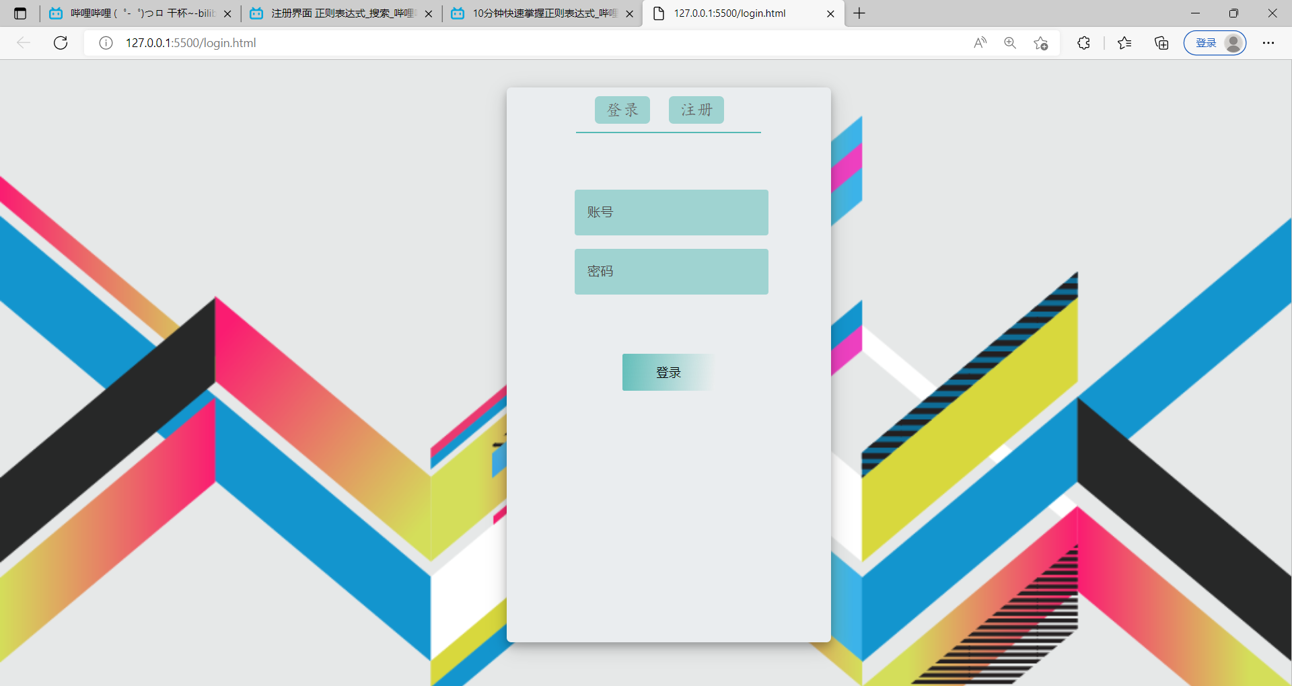

- 注册界面
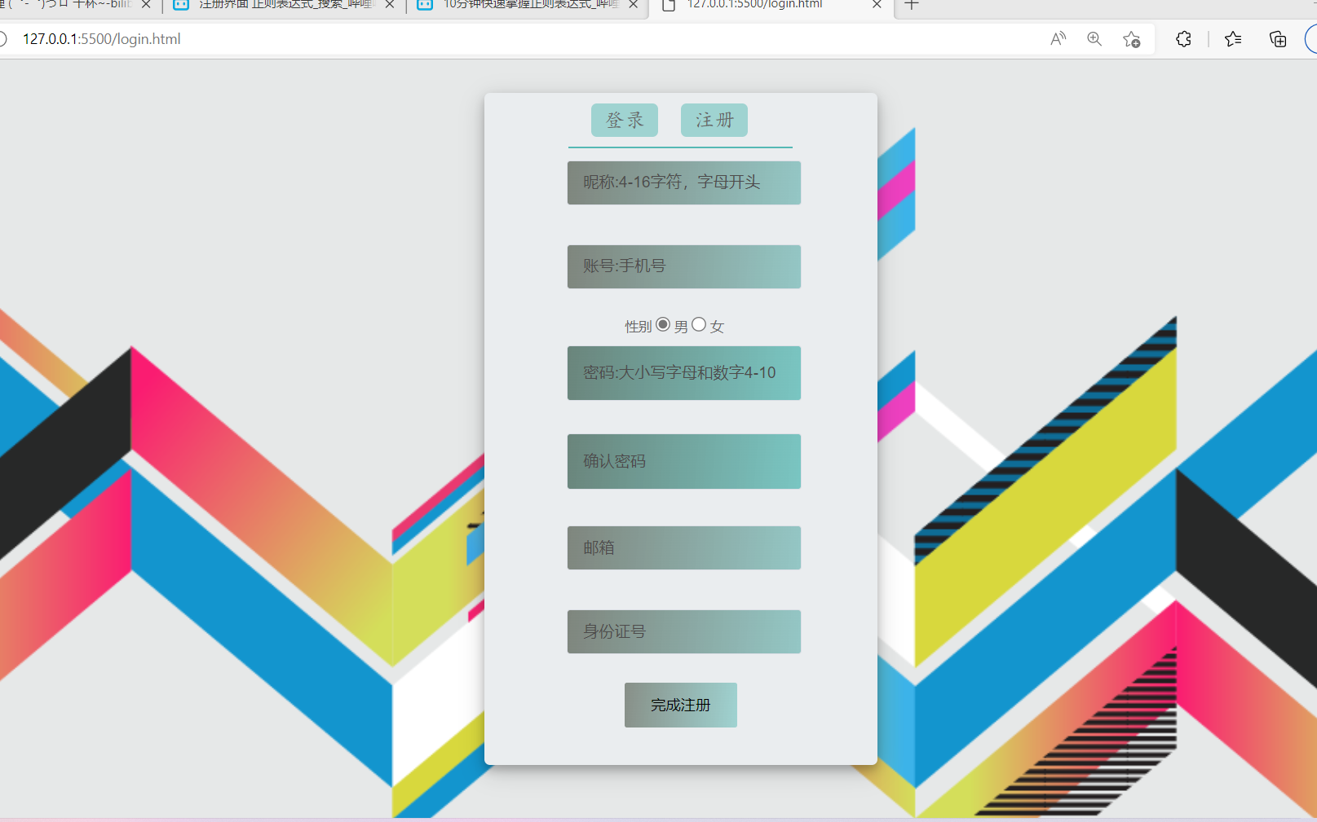
包括昵称，手机号，性别，密码，邮箱，身份证号输入信息
正则表达式：
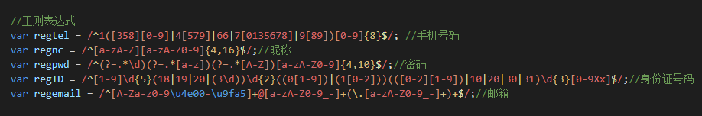

CASE1:当输入不符合格式的时候，会跳出提醒的红色字体文字，两次输入不同的密码也会爆错，如下图：
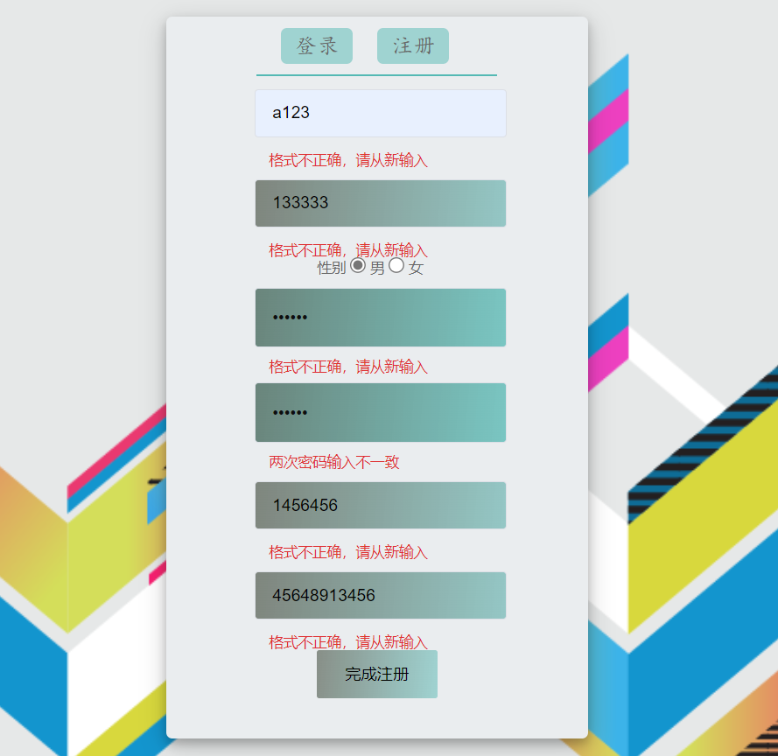
CASE2:如果符合格式则可以正常的输入，用绿色字体提示：
